« A l’ombre du XX ème siècle »

Une pièce préparée et jouée par les élèves des classes de Première Baccalauréat Professionnel du Lycée Cabanis.
Les montants des entrées sont réservés à la préparation d’un voyage pédagogique en 2011

Prologue
Des images de la Première Guerre mondiale : le départ à la guerre, les premiers combats, les tranchées, des bombardements des lignes.

ACTE I : Les conséquences de la première Guerre mondiale
en Europe.
Scène 1 : L’Allemagne humiliée se laisse emporter par le nazisme.
Scène 2 : La Seconde Guerre mondiale éclate, la France se divise et doit choisir son camp.
Scène 3 : La Seconde Guerre mondiale atteint l’horreur absolue.

ACTE II : Les hommes veulent tirer des leçons de la Seconde Guerre mondiale.

Scène 1 : De grands textes sont adoptés.
Scène 2 : L’émergence de la Guerre froide.
Scène 3 : Des voix s’élèvent.

ACTE III : Les soubresauts d'un monde tourmenté. Un espoir.

Scène 1 : Le progrès et la crise morale d’une jeunesse en souffrance.
Scène 2 : L’entrée dans une nouvelle ère.
Scène 3 : Le nouveau désordre mondial.

Epilogue
Grand corps Malade : Mental.

Liste des textes

Prologue :
Des images de la Première Guerre mondiale : le départ à la guerre, les premiers combats, les tranchées, des bombardements des lignes.

ACTE I : Les conséquences de la première Guerre mondiale en Europe.
Scène 1 : L’Allemagne humiliée se laisse emporter par le nazisme.
Texte 1 :André-François Poncet, ambassadeur de France à Berlin, De Versailles à Postdam : L’opinion publique allemande au lendemain de la guerre.
Texte 2 : Mélita Maschmann, Ma jeunesse au service du nazisme : Crise et ressentiment en Allemagne
Texte 3 : Haffner, Histoire d’un Allemand, Souvenirs : Dictature et destruction de la vie sociale.
Texte 4 : Kressman Taylor, Inconnu à cette adresse : nouvelle écrite en 1938, extrait.
Scène 2 : La Seconde Guerre mondiale éclate, la France se divise et doit choisir son camp.
Texte 5 : Philippe Pétain, Maréchal de France, s’adresse aux Français le 17 juin 1940.
Texte 6 : Discours du général de Gaulle, radiodiffusé par la BBC, le 18 juin 1940.
Texte 7 : Loi portant sur le statut des Juifs, Journal officiel du 18 octobre 1940, extraits.
Texte 8 : Jusqu’au bout de la Résistance : témoignages sur les débuts de la Résistance intérieure, 1940-1942.
Scène 3 : La Seconde Guerre mondiale atteint l’horreur absolue.
Texte 9 : Primo Lévi, Si c’est un homme : Un témoignage de l’arrivée au camp d’Auschwitz.
Texte 10 : Albert Camus, éditorial du journal Combat : Réaction à l’annonce du bombardement nucléaire de Hiroshima le 9 août 1945.
ACTE II : Les hommes veulent tirer des leçons de la Seconde Guerre mondiale.

Scène 1 : De grands textes sont adoptés.
Texte 11 : Le Procès de Nuremberg, Constitution du tribunal militaire international, octobre 1945.
Texte 12 : La fondation de l’Organisation des Nations Unies, Préambule de la Charte de San Francisco, 26 juin 1945.
Texte 13 : Préambule de la Constitution française de 1946.
Scène 2 : L’émergence de la Guerre froide.
Texte 14 : Winston Churchill à l’Université de Fulton, Missouri, 5 mars 1946 : Le rideau de fer.
Texte 15 : Simone de Beauvoir, La force des choses : Les débuts de la guerre de Corée
Texte 16 : Aimé Césaire, Discours sur le colonialisme, 1950.
Scène 3 : Des voix s’élèvent.
Texte 17 : Le lancement de la construction européenne : Robert Schuman, Konrad Adenauer, Jean Monnet.
Texte 18 : Martin Luther King, Je fais un rêve.
ACTE III : Les soubresauts d'un monde tourmenté. Un espoir.

Scène 1 : Le progrès et la crise morale d’une jeunesse en souffrance
Texte 19 : Beaudeux, Demain la France, l’Expansion, 1985 : L’entrée dans la société de consommation.
Texte 20 : Boris Vian, Complainte du progrès
Texte 21 : Martinet, La conquête des pouvoirs : Les aspects de la crise de mai 1968.
Scène 2 : L’entrée dans une nouvelle ère.
Texte 22 : Henri de Bresson, Nuit d’allégresse à Berlin, Le Monde, 1989.
Texte 23 : Mikaïl Gorbatchev, Perestroïka, 1987 : La reprise du dialogue.
Texte 24 : Traité signé entre la RFA, la RDA et les quatre puissances occupantes : La réunification de l’Allemagne, 1990.
Texte 25 : Mikaïl Gorbatchev, Discours d’Oslo, 1991 : La portée du changement.
Scène 3 : Le nouveau désordre mondial.
Texte 26 : Rosière, Géographie politique et géopolitique, 2003 : Le terrorisme, une nouvelle forme de guerre.
Texte 27 : Dokéo, Comprendre le monde, 2005 : Les laboratoires pharmaceutiques au Nord
Texte 28 : Amat-Roze, Images Economiques du Monde, 2006 : Obésité au Nord, sous nutrition au Sud
Texte 29 : Dupont, Le Monde, 2006 : Un avenir sombre.

Epilogue
Texte 30 : Mental de Grand Corps Malade.

1 ère MEI

Boisserie Franck
Chancy Mathieu
Cosperec Kevin
Karaka Samet
Marchal Anaël
Vialard Nicolas

1 ère TUS
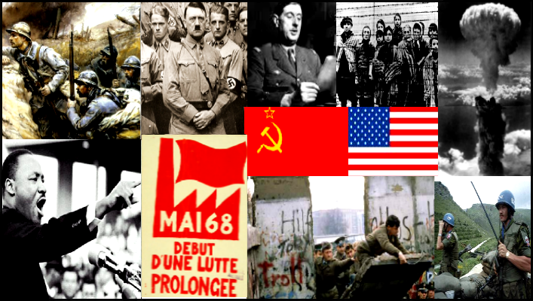
Akar Sevket
Becan Julien
Delaruelle Mickael
Delord Charly
Kotlar Aurélien
Mandart Anthony
Teixeira Anthony
Tholey Rémi
1 ère SEN
Aliyat Ismael
Burns Daniel
Caniard Mickael
Clavel Clément
Maury Pierre
Mazet David
Mestre Mickael
Rigaudie Florent
Saule Jean-Cyril
Testut Sylvain
Torres Raphaël
Turrian Jean-Baptiste

Mise en scène : Philippe Barbey et Hélène Mourgues Popoff
Images : Sophie Gauthier / Régie : Florence Bourzat

